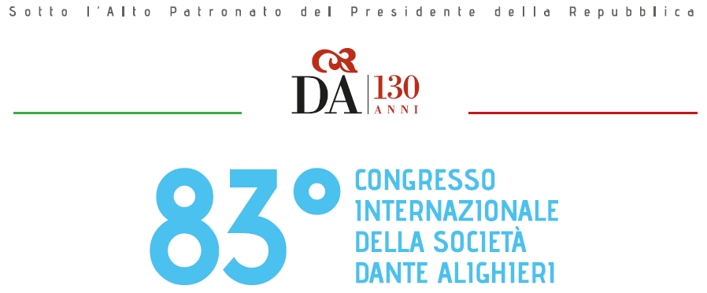
Italia, Argentina, mundo: el italiano nos une
18, 19, 20 de Julio de 2019 | Universidad Católica Argentina | Av. Alicia M. de Justo 1600, Buenos Aires

En el 130 aniversario de su fundación, la Sociedad Dante Alighieri celebra su 83° Congreso Internacional por la primera vez fuera de Europa, en Argentina, donde se encuentran 100 de los 482 comités de su red mundial. La Dante es una herramienta renovada y concreta para promover el mundo en italiano y el sistema italiano en el mundo.
El 83° Congreso Internacional de la Sociedad Dante Alighieri se llevará a cabo desde el jueves 18 de Julio hasta el sábado 20 en la Universidad Católica Argentina, en Buenos Aires. Bajo el Alto Patronato del Presidente de la República Italiana, el Sistema Italiano también estará representado a través del programa gubernamental "Vivere all'Italiana", con el Ministerio de Relaciones Exteriores y el Foro "Cult & Tech" Italia-Argentina, con la agencia local ICE (Instituto para el Comercio Exterior) y el Ministerio de Desarrollo Económico de Italia.
La cita Italia, Argentina, mundo: el italiano nos une se centra en la promoción de la cultura y en la difusión de el idioma y de la cultura italianas, el crecimiento y el desarrollo de Italia con sus industrias culturales: editorial, cinematográfica y audiovisual, restauración y ciudades inteligentes.
«Necesitamos crear cada vez más, una red de simpatía en Italia y en el mundo italiano», dijo el Presidente de la Sociedad Dante Alighieri Andrea Riccardi, «Italsimpatia significa conectar piezas de Italia mediante la creación de un sistema, la creación de sinergias y proyectos concretos para promover la identidad italiana. Tenemos deseo de escuchar y dialogar en un horizonte internacional, donde la Dante se presenta como una herramienta renovada para promover el mundo en italiano y el sistema italiano en el mundo».
Entre las numerosas autoridades italianas y argentinas, el 18 de Julio estará presente el Ministro de Educación, Cultura, Ciencia y Tecnología de Argentina, Alejandro Oscar Finocchiaro. En evidencia el valor de la buena comunicación para la imagen positiva de Italia gracias a la presencia de dos grandes comunicadores: el periodista argentino Luis Novaresio, recientemente galardonado con el honor de Caballero de la Orden de la Estrella de Italia, y el italiano Ferruccio De Bortoli, que intervendrá con una "lectio magistralis" (clase magistral). También estará presente el actor, productor y director Giulio Base.
Durante la conferencia, en colaboración con RAI Teche, los participantes también podrán asistir a la proyección exclusiva de una entrevista completa con el novelista italiano Andrea Camilleri.
También se compartirán las mejores prácticas de la red Dante para la promoción lingüística y cultural. El 17 de Julio, el PLIDA de la Sociedad Dante Alighieri organizará un día entero para la formación del profesorado.
Bajo la bandera del italiano que une, el sàbado 20 de Julio tendrá lugar la mesa redonda Da Dante a Jorge Luis Borges, una conversación entre el Secretario General de la Dante, Alessandro Masi, la Presidenta de la Fundación y el Museo Borges, Maria Kodama y el Presidente de la Fundación Sur, Juan Javier Negri.
El 21 de Julio, el Presidente Andrea Riccardi inaugurará la exposición Lucio Fontana. Los Orígines, en la sede del Museo Castagnino de Rosario, la ciudad de origen del artista celebrado en el mundo por sus "cortes" y por el Espacialismo. La exposición, bajo el patrocinio del Ministerio del Patrimonio y de las Actividades Culturales y con la preciosa colaboración del Centro de Estudios y el Archivo de la Comunicación de la Universidad de Parma, del Comité de la Dante de Rosario, se podrá visitar hasta el 21 de agosto de 2019.
La Sociedad Dante Alighieri, fundada en Julio de 1889 por un grupo de intelectuales liderados por Giosuè Carducci, protege y promueve el idioma y la cultura italianas en el mundo. La red de la Dante, con oficinas en 80 Paises, se ha enriquecido recientemente con la apertura de una nueva sede en Doha, Qatar, para fortalecer la presencia italiana en un área con una alta vocación de desarrollo. La Sociedad también ha inaugurado la nueva Escuela Italiana de Tirana, donde se encuentra el primer Centro Dante en el mundo, una iniciativa importante para mantener el vínculo histórico lingüístico-cultural entre Italia y Albania.
En el sitio web del 83º Congreso Internacional de la Sociedad Dante Alighieri - Italia, Argentina, mundo: el italiano nos une, www.congressoladante.org, en italiano y en español, se puede solicitar el “pass” para participar, la acreditación de prensa y toda la información útil.

#83CISDA #litalianociunisce #Italsimpatia #VivereALLItaliana #elitalianonosune

